CONDENSADOR DE PLACAS PLANO-PARALELAS

OBJETIVO
Comprobar la dependencia de la capacidad de un condensador de placas plano-paralelas con la distancia entre dichas placas. Calcular la constante dieléctrica de un medio dieléctrico. Poner de manifiesto cómo se suman condensadores que están en paralelo.

MATERIAL
Condensador de placas plano-paralelas al que se le puede regular la distancia entre las mismas, polímetro para medir capacidades.

INTRODUCCIÓN TEÓRICA
A partir del teorema de Gauss sabemos que el vector intensidad de campo eléctrico (habitualmente llamado campo eléctrico) creado en el vacío por un plano infinito en un punto P no depende de la distancia de dicho punto al plano. Sólo depende de la densidad de carga superficial σ (carga por unidad de superficie) con la que esté cargado el plano infinito. El módulo del vector intensidad de campo eléctrico viene dado por
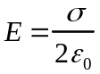, (1)
y su dirección es perpendicular al plano. En la ecuación anterior,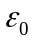 es la permitividad dieléctrica del vacío y es una constante universal. Si el plano está inmerso en un medio dieléctrico diferente al vacío, entonces el valor de E es igual a 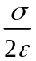, donde ε es la permitividad dieléctrica del medio en el que está inmerso el plano.
En general, la permitividad dieléctrica nos mide con qué eficacia un material dieléctrico es capaz de apantallar el vector intensidad de campo eléctrico que crea una distribución de carga, que en nuestro caso está dispuesta en un plano infinito. Este efecto reductor es debido a la polarización de dicho material, que hace que se acumule carga ligada (o de polarización) de signo contrario en la superficie del dieléctrico próxima al plano.
Un condensador de placas plano-paralelas está constituido por dos placas conductoras finitas, cargadas con la misma densidad de carga pero de signo contrario, y separadas una distancia lo suficientemente pequeña comparada con las dimensiones de las placas, de forma que podamos suponer que el campo eléctrico creado por cada una de las placas es aproximadamente el campo que produce un plano infinito.
Cuestión. Calcular cuánto vale el campo creado por las dos placas en el interior del condensador plano. ¿Y fuera del condensador?

Si el espacio entre las placas del condensador estuviera ocupado completamente con un dieléctrico de permitividad ε, el resultado del cálculo anterior sería: 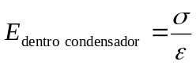. Ya que el campo eléctrico es constante, la diferencia de potencial ΔV entre las placas del condensador se calcula inmediatamente de la definición 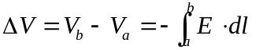.
Cuestión. Si cada placa tiene una superficie A y por tanto almacena una carga Q=Aσ, demostrar que la capacidad de un condensador (definición de capacidad de un condensador 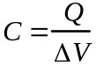) de placas plano-paralelas se puede expresar como 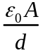 para el caso en el que sólo haya vacío entre las placas, y como 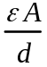 si el espacio entre las mismas está ocupado por un dieléctrico con permitividad dieléctrica ε.

Estas son las ecuaciones que vas a comprobar en la realización de la práctica. Observa que la relación entre las capacidades del mismo condensador cuando no hay dieléctrico a cuando sí que lo hay viene dada por
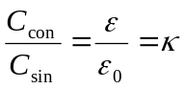, (2)
donde 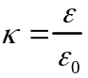 se denomina constante dieléctrica y es siempre mayor que 1.
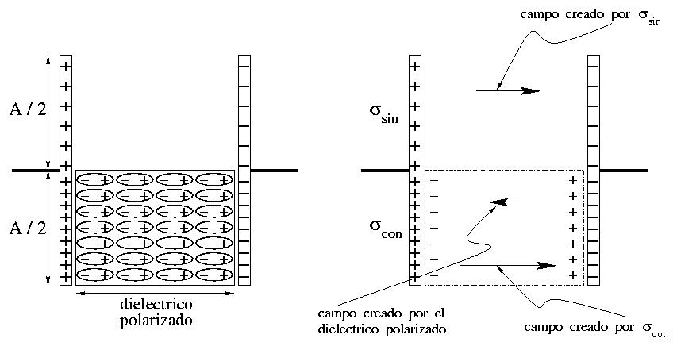
Supongamos ahora que el dieléctrico ocupa sólo la mitad del espacio entre las placas (ver figura). En este caso, la carga no se distribuye uniformemente en cada una de las placas del condensador. La razón de este fenómeno se debe a la inducción de carga de polarización (de signo opuesto) en las superficies del dieléctrico próximas a las placas metálicas. Dicha carga compensa, en parte, la carga libre acumulada en la superficie de las placas en contacto con el dieléctrico. Esto provocaría una reducción del potencial y campo eléctrico en la zona que ocupa el dieléctrico en primera instancia. Sin embargo, el hecho que las placas sean metálicas (el potencial es el mismo en todos sus puntos cuando se encuentra en equilibrio electrostático) unido a que la conexión externa mantiene el potencial de las placas invariante (proporcionando la carga libre necesaria), hace que el valor del campo eléctrico en la zona que ocupa el nuevo dieléctrico sea el mismo que en la parte sin él:
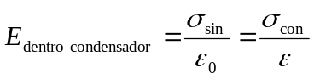.
Cuestión. Partiendo de que la carga total acumulada en cada placa del condensador es para esta situación igual a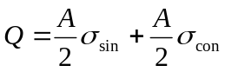, calcular la capacidad 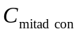.

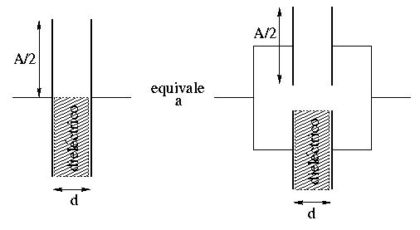
Podemos decir que, de esta forma, dicho condensador es equiva-lente a dos en paralelo como los representados en la figura. Puedes comprobar que la capa-cidad de dos condensa-dores conectados en paralelo es la suma de las capacidades de cada uno de ellos.

REALIZACIÓN PRÁCTICA
1º) Empezando desde una distancia de 1mm entre las placas del condensador, mide con el polímetro la capacidad del condensador para las siguientes distancias:
d(mm) | 1 | 2 | 3 | 4 | 5 | 6 | 7 | 8
C(pF)
En el polímetro, hasta =4mm se debe utilizar la escala de 2nF, y a partir de =5mm, la escala de 200pF. Nota: Repasa el artículo sobre unidades del Sistema Internacional.
2º) Introduce completamente entre las placas del condensador la lámina más delgada de dieléctrico (metacrilato) y ajusta la distancia de forma que no quede espacio entre el dieléctrico y las placas. Combinando las láminas de metacrilato de diferente grosor, elabora una tabla como la del punto 1º de la realización práctica, apuntando la distancia y la capacidad del condensador.
3º) Con la lámina dieléctrica de menor grosor, mide la capacidad  del condensador con el dieléctrico cubriendo completamente las placas, y la capacidad con el dieléctrico cubriendo sólo la mitad de la superficie de las placas del condensador. Anota la distancia entre las placas y saca la lámina de metacrilato. Vuelve a situar las placas a la misma distancia que cuando estaba el metacrilato dentro y mide la capacidad 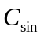 del condensador sin dieléctrico.

EJERCICIOS
Antes de realizar los ejercicios, repasa la introducción teórica, efectúa las demostraciones y responde a las cuestiones que allí se plantean.

1º) Con los datos medidos en el punto 1º) de la realización práctica, representa en una gráfica la capacidad C del condensador frente a () y calcula los parámetros de la recta que mejor se ajusta a los datos experimentales mediante el método de mínimos cuadrados. A partir de la ecuación 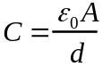 que debes demostrar en la introducción teórica, calcula el valor de la permitividad dieléctrica a partir del valor de la pendiente de la recta. El diámetro de cada una de las placas del condensador es 25.5cm.
2º) Repite el mismo proceso (gráfica y recta ajustada por mínimos cuadrados) para las medidas del punto 2º) de la realización práctica. De forma análoga al punto anterior, calcula la permitividad dieléctrica ε del metacrilato.
3º) Busca en la bibliografía propuesta el valor teórico de y compáralo con el valor obtenido experimentalmente. Calcula la constante dieléctrica del metacrilato.
4º) A partir de la última cuestión de la introducción teórica, calcula la relación de con y . Con los valores experimentales que has obtenido, comprueba que esta relación se cumple.

